重印图书推荐

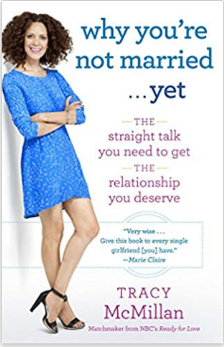
中文书名：《30岁前结婚你就傻了》
英文书名：WHY YOU'RE NOT MARRIED. . . YET
作 者：Tracy McMillan
出 版 社：Ballantine Books
代理公司：WME/ANA/Jackie Huang
出版日期：2013年3月（再版）
页 数：240页
审读资料：电子稿
类 型：大众社科
授权已授：2011年6月授权印刷工业出版社，版权已回归

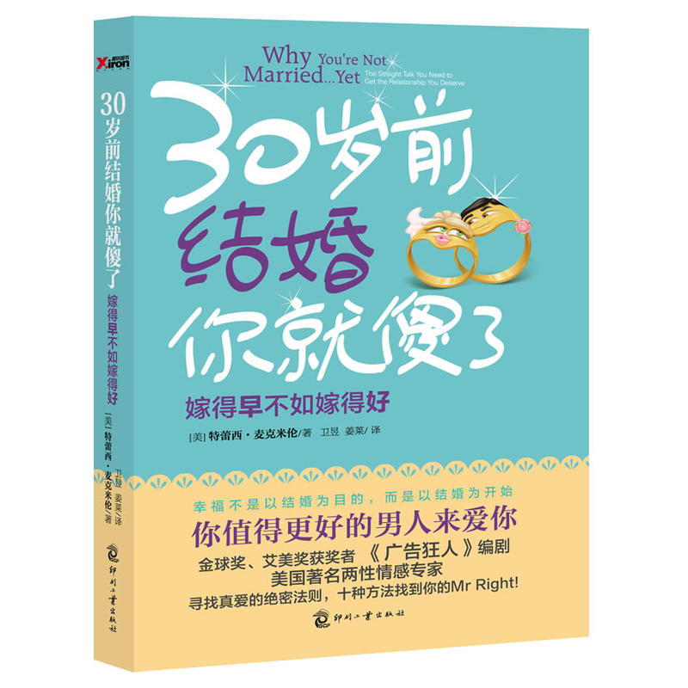

中简本出版记录
作 者：(美) 特蕾西·麦克米伦
出版社：印刷工业出版社
译 者：卫昱、姜莱
出版年：2013年1月
页 数：232页
定 价: 32.80元
装 帧：平装

内容简介：
作者美国著名情感作家，好莱坞编剧特蕾西·麦克米伦从十个方面入手，一一解答现代女性在情感中常见的问题。她认为，很多时候，问题不在于外，而在于我们内心。在并不了解爱情与婚姻的真谛下，盲目地选择伴侣和婚姻，只会给自己带来无穷的麻烦。

在本书里，作者针对现代女性在爱情和婚姻里最常见的十大问题，比如“你是否过于挑剔”等，用她实际的指导经验一一进行剖析，并给出改变和解决问题的实际建议。

作者简介：

特蕾西·麦克米伦(Tracy McMillan)，美国著名两性关系专家，情感问题专家，著有《我爱你，但我要离开你》（I Love You and I'm Leaving You Anyway: A Memoir），深受读者欢迎。她同时也是近年热播的一系列美剧的剧作家，她编写的电视剧集《广告狂人》（Mad Men）荣获了艾美奖和金球奖，另一电视剧集《倒错人生》（The United States of Tara）荣获艾美奖。她还是ABC电视台的《火星生活》（Life on Mars）和NBC电视台的《时间旅人》(Journeyman)两部剧集的编剧。

目录：

小测试——你需要这本书的38个理由

前言
Chapter 1 外表强势，即使内心再温柔，也会吓跑男人的
第一节 问题的真相：你内心深处有着不为人知的愤怒和恐惧
第二节 心智成熟是关键，我身为人妻的经验：控制欲让我的感情世界里曾缺少了爱和温情
第三节 琳恩为什么嫁不出去：极度害怕受到伤害，走向了毒舌和强势
第四节 关于男人的那些事儿：男人的内心都住着一个简单的生物
第五节 你将如何改变：哇！你都不知道你要做的是多么简单
第六节 帮助你改变的超级武器：真正发自内心地去原谅，以及学会重新“讲故事”
第七节 小结：倘若知情，你最好的朋友会告诉你的事儿

Chapter 2 过度注重对方的某些条件，只会错过真正的好男人
第一节 问题的真相：你想要的不是一个男人，而是一个不存在的完美生物
第二节 在少女时代，我身为人气女郎的人生经验：不能因为他长得不是你喜欢的类型就立刻拒绝掉继续了解他的机会
第三节 娜塔莉为什么嫁不出去：过于追求完美，以至于任何男人都可以被挑出毛病
第四节 有关男人的那些事儿：他们希望自己的女人很迷人，但是不希望一辈子都跟情敌搏斗
第五节 你将如何改变：高富帅不一定是最佳选择
第六节 帮助你改变的超级武器：你是什么样的人，你就能找到什么样的男人
第七节 小结：倘若知情，你约会的上一个男人会告诉你的事儿

Chapter 3 丢弃幻想，你永远没有办法把一个浪子改变成结婚狂
第一节 问题的真相：有感觉的男女关系不一定就真的那么好
第二节 怎么挑男人？我身为一个“火眼金睛女郎”的人生建议：帅气还是好性格？推荐选择后一个
第三节 为什么梅丽莎嫁不出去：爱上一个不可能的男人只会让你远离幸福
第四节 有关男人的那些事儿：他们可以跟陌生人一夕风流，但是并不代表就会认真
第五节 你将如何改变：远离那个你得不到的男人，得不到就是得不到
第六节 帮助你改变的精神食粮：忠于自己，最后的最后，一定会有一个对的人来到你的身边
第七节 小结：倘若知情，你姐姐会告诉你的事儿

Chapter 4 别再把自己当成公主殿下了，情绪化会摧毁掉一段绝妙良缘
第一节 事实真相：你的情绪化是来源于你需要依赖，需要安全感
第二节 是你自己将他从身边推开？我曾经爱吃醋的人生经验：对男人像对小偷一样无限制盯防，只会让他们对你无法忍受
第三节 有关男人的那些事儿：你的疯狂会让他们觉得自己是受害者
第四节 劳伦为什么嫁不出去：紧张兮兮的神经质让她成为男人恐惧之神
第五节 你将如何改变：回顾你的童年，你内心的创伤之源就在那儿
第六节 帮助你改变的精神食粮：能控制你的情绪化的法宝
第七节 小结：倘若知情，你室友会告诉你的事儿

Chapter 5 注重自我当然好，完全以自我为中心却会让你的白马王子溜走
第一节 事实真相：自私的女人没法做一个好妻子，更别说一个母亲了
第二节 詹妮为什么嫁不出去：离开一个男人可以有很多理由，但是绝对不包括琐碎小事
第三节 儿子教我的事，我身为一个“迷你版男人”的母亲的人生经验：你需要的不是一个爱你的男人，你需要的是一个“人质”
第四节 有关男人的那些事儿：他们不仅生理系统跟我们不同，连神经系统也不一样
第五节 你将如何改变：不要再只靠感觉过你的日子，你将会收获甜美的回报
第六节 帮助你改变的精神食粮：你想要做一个贤妻良母，就必须在遇到真命天子前有一个贤妻良母的范儿
第七节 小结：倘若知情，你邻居会告诉你的事儿

Chapter 6 不懂得打理自己的生活，会吓跑对你暗自青睐的精英男
第一节 事实真相：你内心深处排斥有人真正进入你的生活，你害怕别人看到真实的你
第二节 这样只会毁了你，我作为一个曾喜欢耍酷的女人的人生经验：摒弃掉让你生活一团糟的坏习惯，才会遇到你的孩子他爸
第三节 凯莉为什么嫁不出去：本来一切都那么美好，一直到心仪对象走进她那一片狼藉的公寓的时候，一切就GAME OVER了
第四节 有关男人的那些事儿：他们想找的不只是一个女人，更想找的是他未来孩子的母亲
第五节 你将如何改变：从现在开始，你必须强迫自己去做你不愿意的事，比如减肥、戒烟，或者学会做一手好菜
第六节 帮助你改变的精神粮食：懂得放手，懂得拒绝
第七节 小结：倘若知情，你的姐姐会带来怎样的建议

Chapter 7 你值得最好的男人来爱你，别再让失败的小情绪阻挠你的幸福
第一节 事实真相：你内心自我厌恶，你觉得你配不上一段完美的幸福
第二节 贾斯敏为什么嫁不出去：她的所有条件都适合做一个美丽贤淑的新娘，但是自我厌恶让她永远选择的是对她不好的男人
第三节 爱你自己吧！我作为一直渴望真爱的女人的人生经验：你是独一无二的宠儿，为何不对自己多加宠爱？
第四节 帮助你改变的精神食粮：你是你自己人生的主宰，也是你幸福与否的上帝
第五节 你将如何改变：动手吧，把你内心那个破坏你幸福的小恶魔给赶出去
第六节 帮助你改变的精神食粮：好好爱自己，就像是父母深爱你一样
第七节 小结：倘若知情，那些来自祖母的语重心长的嘱托

Chapter 8 他不爱你又如何，让他从你的生活里滚开
第一节 事实真相：你在对自己撒谎，你还要自己骗自己多久？
第二节 心不会骗你，我作为一个经历世事的女人的人生经验：倾听内心真实想法，然后它会告诉你什么是对，什么是错
第三节 克莱尔为什么嫁不出去：因为不愿意面对事实，才给了男人伤害你的机会
第四节 有关男人的那些事儿：绝大多数的男人不会直接撒谎骗你，但是他们往往会让你自己骗自己
第五节 你将如何改变：对自己坦诚
第六节 帮助你改变的精神食粮：了解自己，挖掘自己，爱惜自己
第七节 小结：你最好的朋友想告诉你却从未说出口的事情

Chapter 9 找回柔软的女性特质，放下拒绝爱情与幸福的盔甲
第一节 事实真相：你忘记了你内在的女性特质，但是你的心曾那么柔软和甜蜜
第二节 想要人气爆棚很简单，我作为一个妻子和母亲的人生建议：一旦拥有了柔软的女性特质，男人就蜂拥而上地包围你
第三节 为什么瓦莱丽还没结婚：像男人征服女人一样，她用男人的方式去征服男人
第四节 有关男人的那些事儿：他们需要我们，需要生活中有女性力量帮助自己从精神和情感上着陆
第五节 你将如何改变：成为女人中的女人吧，你将得到男人中的男人
第六节 帮助你改变的精神食粮：将你的女性特质发挥得淋漓尽致
第七节 小结：你的下一个男朋友会希望你知道的事情

Chapter 10 没有谁会比你更幸福，只要你相信我所说的一切
第一节 事实真相：爱一个人意味着要接受不完美的他，是真正的接受
第二节 我想送给天下所有女孩的话：无论何时，保持自爱之心，把人生过得繁花似锦
第三节 安琪为什么还没结婚：把爱情视为宗教，把男人看成唯一
第四节 有关男人的那些事儿：没有男人会和为与自己在一起不惜一切的女人结婚
第五节 你将如何改变：生命中总有一个事物值得你倾心寄托，当然，男人除外
第六节 帮助你改变的精神食粮：练习如何去爱，如何面对爱的挑战
第七节 小结：这本书里，我们其实都讲了些什么？
后记

媒体评价：

这本书风趣、睿智，而且非常之真实。特蕾西·麦克米伦就像是你永远的好朋友，是新手教练和关系专家，她会完全颠覆你对自己和所处关系的认知。这本书适合每一个渴望美好婚姻的女人。
——里奇·雷克（好莱坞演员）

特蕾西·麦克米伦太神了，她的书里完全就是这么多年来我花大价钱请人告诉我的事：我太激进，我的生活一团糟，我恨我自己。她教给我如何自我治愈，不断成长，如何以有趣而激励人心的特有方式争取自己所要。这本书有种魔力，让你能够掌控你的生活，成为你所想要的那个自己。最主要的，她告诉你如何跳脱出来审视自己。
——惠特尼·康明斯（演员，谐星）

作为一个已婚十二年的人，我很愿意给我的单身朋友们以建议。多亏看了这本书，现在，我可以底气十足地给人咨询了。
——希瑟·麦克唐纳（切尔西·莱特利晚间秀的固定嘉宾，畅销书作家）

谢谢您的阅读！
请将回馈信息发至：张滢（Cindy Zhang）
安德鲁﹒纳伯格联合国际有限公司北京代表处
北京市海淀区中关村大街甲59号中国人民大学文化大厦1705室, 邮编：100872
电话：010-82504506
传真：010-82504200
Email: Cindy@nurnberg.com.cn
网址：www.nurnberg.com.cn
微博：http://weibo.com/nurnberg
豆瓣小站：http://site.douban.com/110577/
微信订阅号：ANABJ2002

